UAV/UGV 모의 시뮬레이션 검수 체크리스트
점검 일자 | 2026. 10. 15.(목) | 품 명 | UAV/UGV 모의 시뮬레이션 | 점검 장소 | 슈어소프트테크 사무실

구 분 | 소 속 |  | 성 명 | 직 책 | 확인자 서명
납품업체 | 그래피카 |  | 김 태 현 | 이사
 | 슈어소프트테크㈜ | 임베디드 기술연구소 | 임 재 선 | 실장
 | 슈어소프트테크㈜ | 임베디드 기술연구소 | 윤 건 희 | 팀장

종 합 의 견 | 종합 검사결과
종 합 의 견 | 합 | 불
1. 종합 의견  - 가상환경 및 객체 모델링: 실제 지형 정보와 실 무기체계 형상과 유사한 고품질의 모델을 생성하였음  - 플랫폼 기동 및 원격 제어 : UAV, UGV의 특성을 고려하여 조이스틱 및 외부 신호에 의한 제어가 원활하게 수행됨  - 임무장비(RCWS) 시뮬레이션 : RCWS의 구동 및 발사에 따른 애니메이션 효과가 사실감있게 구현됨  - 사용자 인터페이스(UI) 구현 : 시뮬레이션 운용 및 상태 정보를 시각화를 위해서 사용자의 운용성을 고려하여 UI가 설계 및 구현 되었음  - 시스템 연동 및 시나리오 관리 : UDP 기반 외부 시스템 연동이 원활하며 시연을 위한 시나리오의 레벨 디자인이 목적에 부합하게 구성되었음  현재 시스템은 대부분의 요구사항을 충족하였으며, 주요 기능의 안정성과 사용성이 우수하여 만족할 만한 수준임. | ■ | □

검사 항목 | 검사내용 | 검사기준 | 검사결과
검사 항목 | 검사내용 | 검사기준 | 합 | 불
1. 가상환경 및 객체 모델링
가상환경 | 지형/식생 | 실제 지형 정보 기반 지형과 숲이 깨짐 / 튐 없이 표시됨  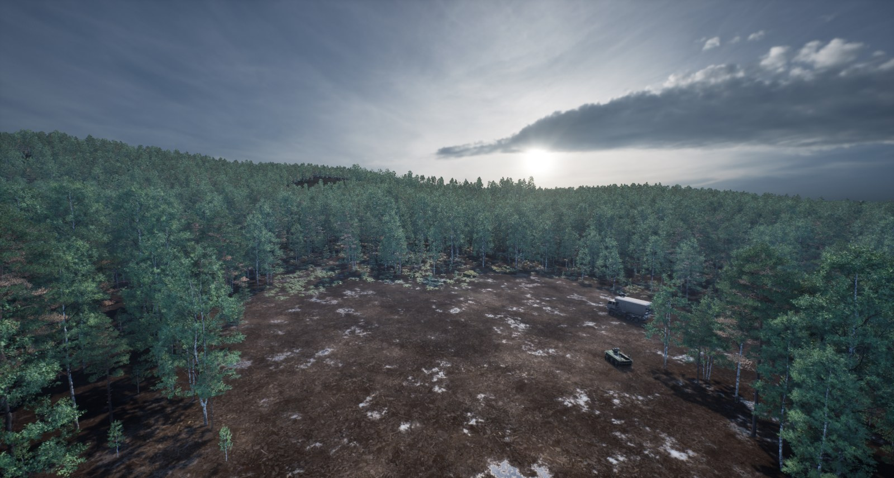 | ■ | □
객체 모델 | 차량/장비/병사 | UGV · 자체방호 트럭 / 드론 / 병사 모델이  실 무기체계 형상과 유사함  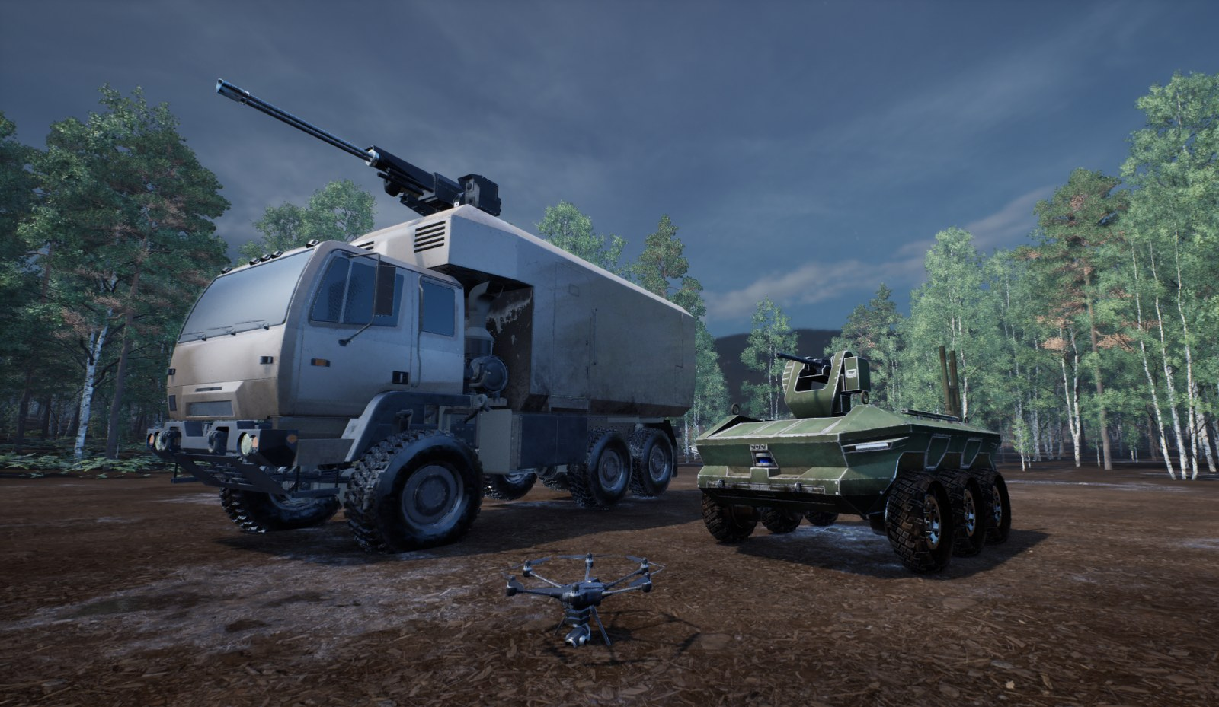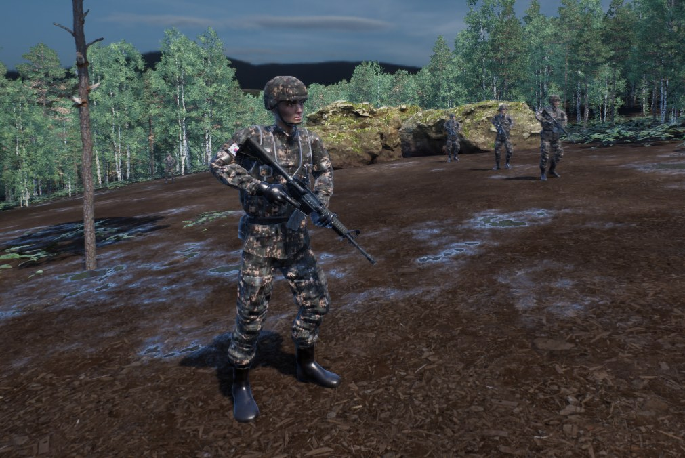  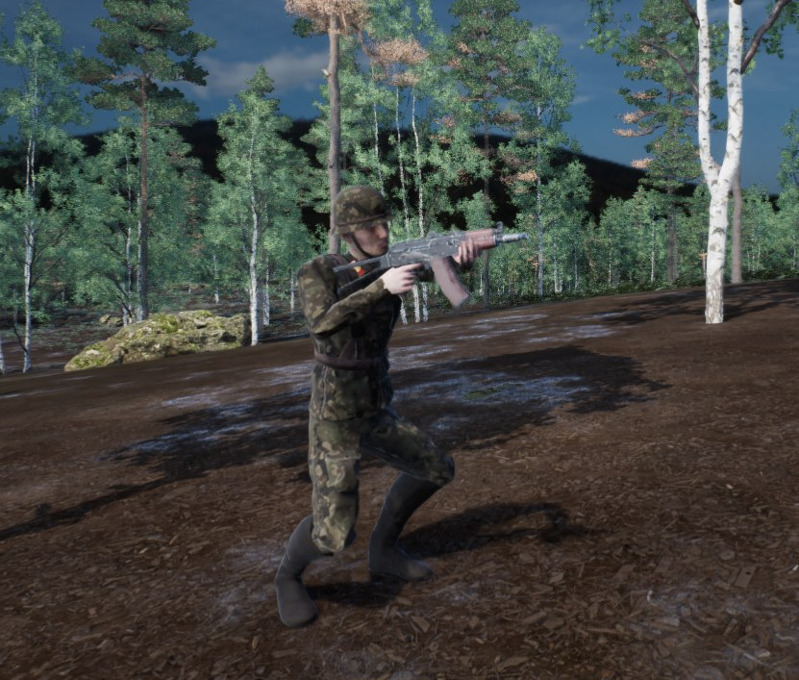 | ■ | □
사운드 | 사격음/  환경음 | 거리/방향에 맞게 들리고 다수 동시 사격 시 끊기지 않음 | ■ | □
2. 외부 연동
통제기 연동 - 통신 | 접속 절차 | 통제기 접속 요청에 규격대로 응답하고 연결이 성립됨  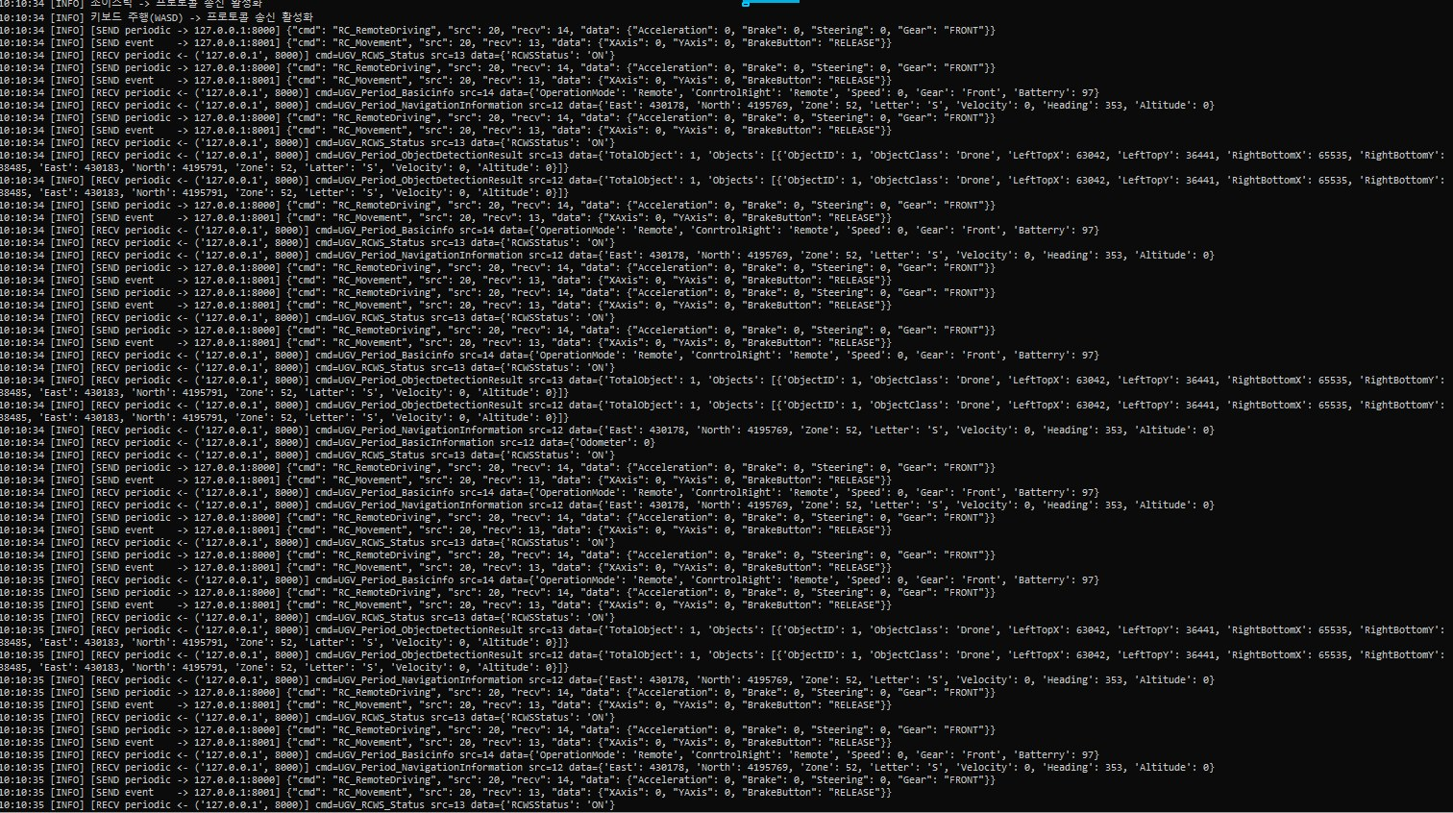 | ■ | □
통제기 연동 - 통신 | 자체 점검(BIT) | 점검 요청에 규격 형식대로 응답함 | ■ | □
통제기 연동 - 통신 | 재전송 | 응답이 없을 때 규격대로 최대 3회 재전송 | ■ | □
통제기 연동 - 통신 | 통신 단절/복구 | 통신을 끊었다 다시 연결해도 시뮬레이터가 멈추지 않고 정상 복귀 | ■ | □
통제기 연동 - 명령 | 제어권 / 운용 모드 | 제어권 획득/반납, 대기/원격 모드 전환 명령이 반영됨 | ■ | □
통제기 연동 - 명령 | UGV 원격 주행 | 가속/제동/조향/기어 명령대로 전진/후진/조향/제동함 | ■ | □
통제기 연동 - 명령 | 비상 정지 / 해제 | 명령 즉시 정지/제동, 해제 명령으로 복귀 | ■ | □
통제기 연동 - 명령 | RCWS 조준 | 상하·좌우 구동 명령과 구동 활성/정지가 반영되고, 구동 한계각에서 멈춤 | ■ | □
통제기 연동 - 명령 | RCWS 사격 절차 | 안전/사격 활성 -> 장전 -> 발사 순서/조건을 지켜야만 사격됨. 단발/점사/연사 모드대로 발수가 나감 | ■ | □
통제기 연동 - 명령 | RCWS 카메라 전환 | 주간(EO) <-> 열상(IR) 전환 명령이 반영됨  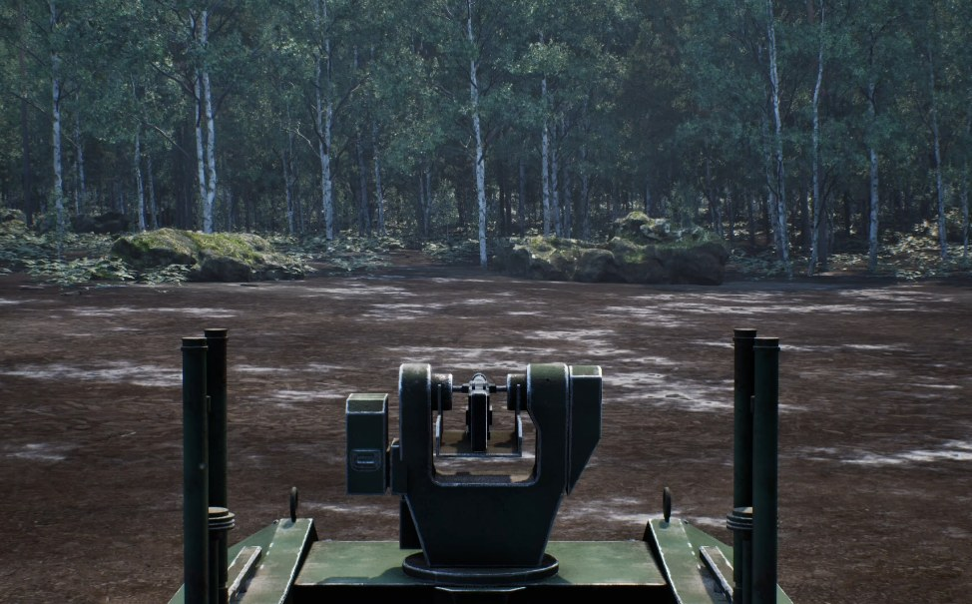  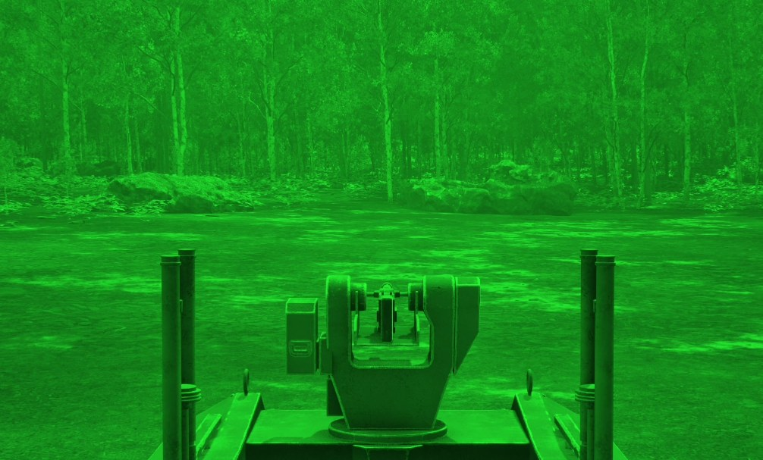 | ■ | □
통제기 연동 - 보고 | 차량 상태 | 운용 모드/제어권/속도/기어/주행거리가 주기적으로 송신되고 실제 상태와 일치 | ■ | □
통제기 연동 - 보고 | 위치/방위 | 위치(군용 격자 좌표)/속도/방위가 주기적으로 송신되고 미니맵 위치와 일치 | ■ | □
통제기 연동 - 보고 | 탐지 결과 | 아군 / 적군 / UGV / 이동형지휘소 / 드론 / 낙하산 6종이 구분되어 탐지되고,  분류 / 화면 위치 / 좌표 / 속도가 주기적으로 송신되어 화면 표식과 일치 | ■ | □
통제기 연동 - 보고 | 좌표 변환 | 실제 지형 좌표 기준으로 1:1 구축(지형 대각선 검증 오차 0.001 m / 2.8 km).  좌표 기준(Datum)은 WGS84 기준이며, 통제기 쪽 기준 확인 필요 | ■ | □
영상 연동 | 채널 수 | UGV축 5채널 + 자체방호축 7채널, 총 12채널이 동시에 수신됨  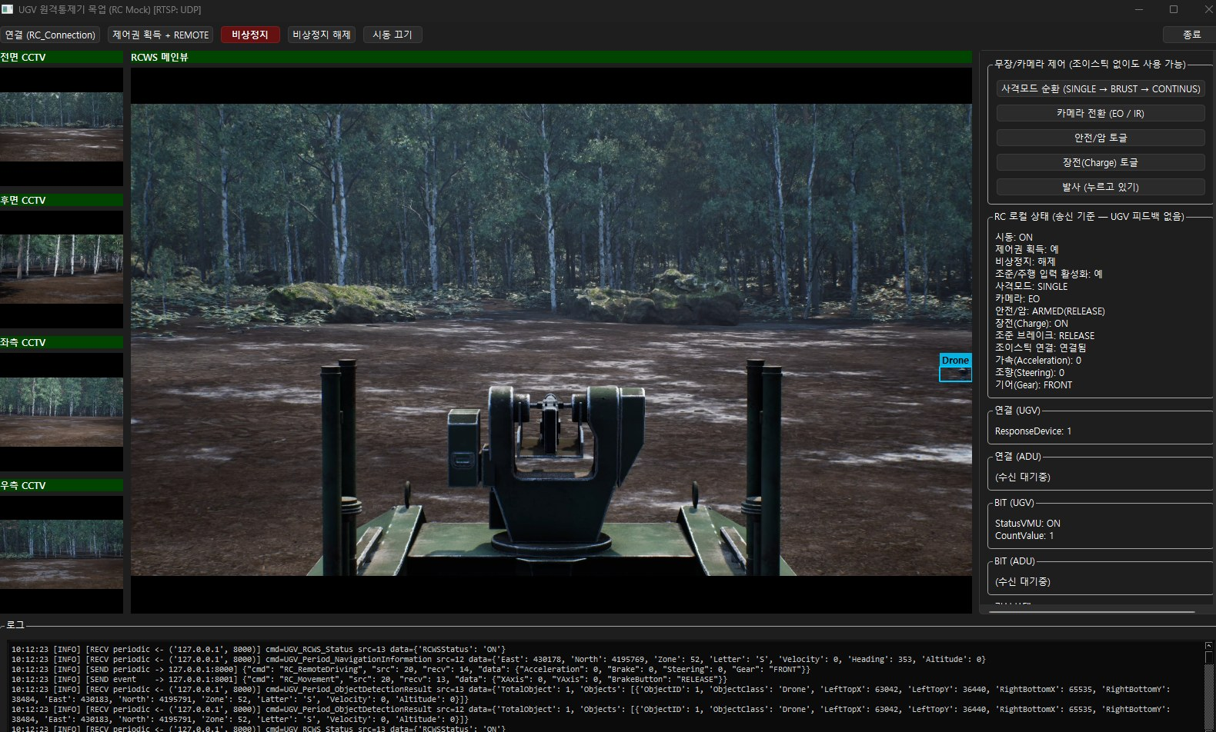 | ■ | □
영상 연동 | 해상도/  프레임 | 채널별 지정 해상도/프레임으로 수신됨 | ■ | □
영상 연동 | 끊김 | 복잡한 장면(숲 방향 조준 등)에서도 영상이 끊기거나 깨지지 않음 | ■ | □
영상 연동 | 수신 반복 | 수신 측이 접속/해제를 반복해도 송출과 시뮬레이터가 멈추지 않음 | ■ | □
영상 연동 | 종단 지연 | 송출 -> 수신 화면 표시까지 100 ms 이내 (사내 네트워크 실측: UGV축 68 ms) | ■ | □
조작 장치 연동 | 자체방호 RCWS 조작 | 미리 설정한 조이스틱 버튼·축 또는 키보드 입력으로 조준/안전/장전/사격 모드/발사/EO/IR이 동작함 (동작 기준은 2-1 RCWS 항목과 동일)  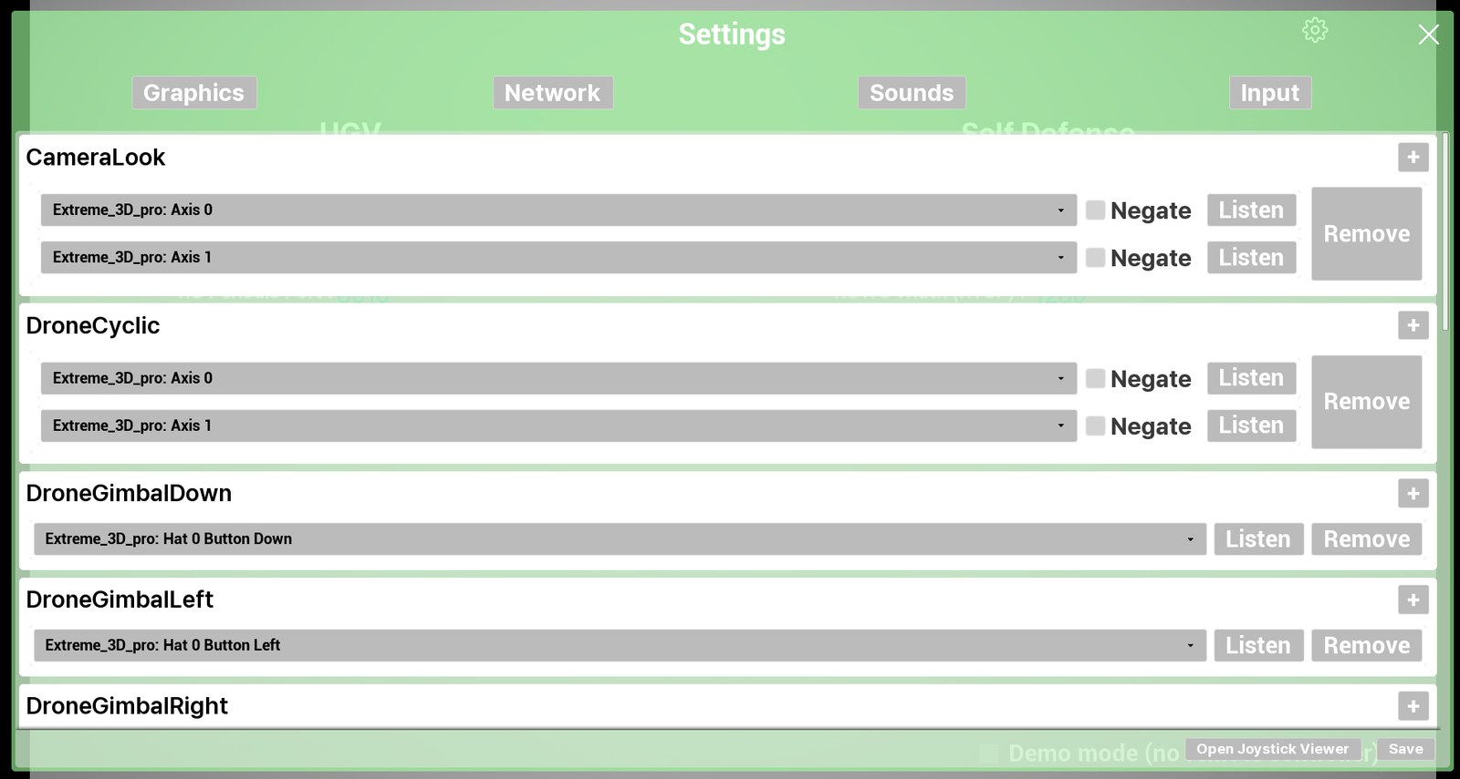 | ■ | □
조작 장치 연동 | 드론 수동 조종 | 조이스틱으로 수동 비행 조종 + 짐벌 상하·좌우 조작 가능 | ■ | □
시뮬레이터 간 연동 | 전장 상황 일치 | UGV축 PC와 자체방호축 PC가 차량/병사/드론/사격/이펙트를 같은 상황으로 표시 | ■ | □
시뮬레이터 간 연동 | 재접속 / 늦은 접속 | 운용 중 클라이언트 PC를 끊었다 다시 붙여도 차량/드론/RCWS 상태가 유지되고 시연이 이어짐 | ■ | □
3. 자체 동작 기능
UGV 자율 주행 | 경로 주행 | 목적지를 주면 경로를 따라 주행해 도착 반경 안에서 정지함 | ■ | □
UGV 자율 주행 | 험지/장애물 | 경사·나무 지대를 주행 중 걸리거나 전복되지 않음 | ■ | □
드론 자동 비행 | 이륙/이동/  호버링 | 이륙 후 지정 지점으로 이동하고 도착 후 제자리 비행 유지 | ■ | □
드론 자동 비행 | 전장 자동 관측 비행 | 교전이 시작되면 드론이 비행 경로 위에서 전장이 가장 잘 보이는 지점으로 스스로 이동함 | ■ | □
드론 자동 비행 | 짐벌 자동 추적 | 짐벌 카메라가 교전 중인 분대를 자동으로 따라가 화면 안에 유지함 | ■ | □
드론 자동 비행 | 짐벌 수평 유지 | 기체가 기울어도 카메라 화면 수평이 유지됨 | ■ | □
RCWS | 사격 효과 | 총구 화염·탄피·궤적·피격 효과·사격음이 사격과 함께 나옴  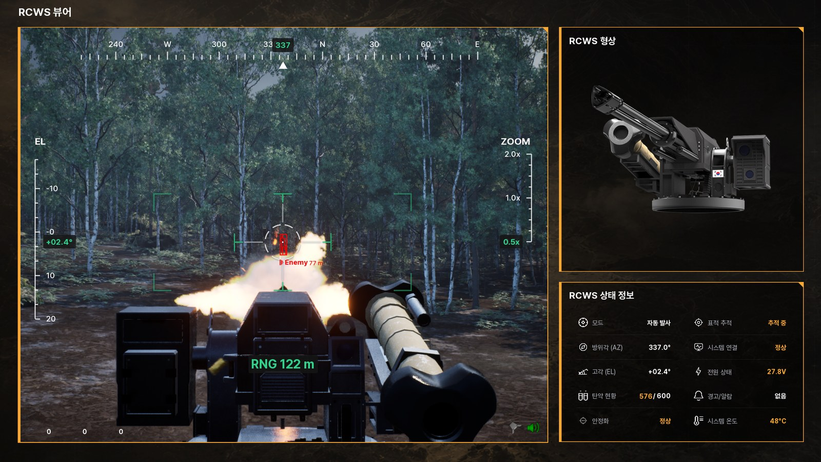 | ■ | □
시나리오 | 전체 흐름 | 시작 - 적 출현 - 드론 이동·식별 - UGV 출동 - 교전 - 적 도주/섬멸 - 종료까지 끊김 없이 진행 | ■ | □
시나리오 | 실행 모드 | 시연 모드(시뮬레이터 단독, 상위체계 연결 없이 자체 시나리오로 진행)와 전체 연동 모드(UGV 통제기 연결)가 각각 정상 진행 | ■ | □
시나리오 | 재시작 | 재시작 시 모든 상태(차량 위치/병사/드론 표시값)가 초기 상태로 돌아감  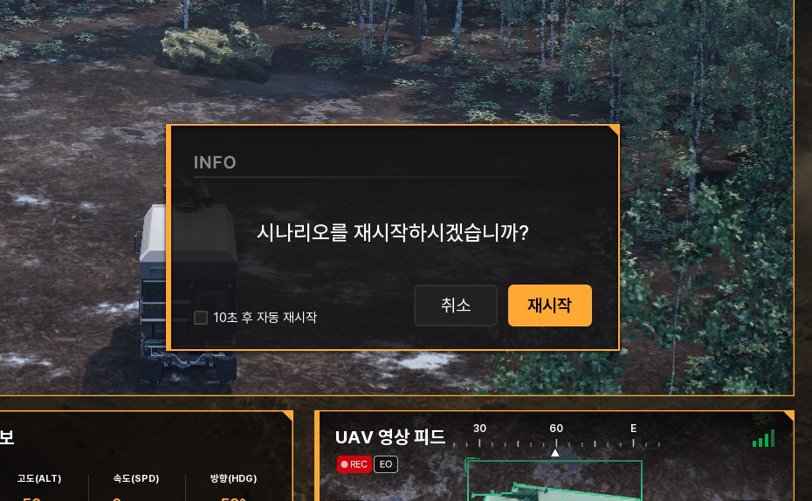 | ■ | □
4. 사용자 인터페이스(UI)
운용 화면 구성 | UGV 통제 화면 / 자체방호 통제 화면 | 축 선택 화면에서 각 축을 골라 진입하면 해당 통제 화면이 정상 표시됨 | ■ | □
운용 화면 구성 | 상태 정보 표시 | 속도/고도/방위/배터리/통신 상태 등 표시값이 실제 차량/드론 상태와 맞게 갱신됨  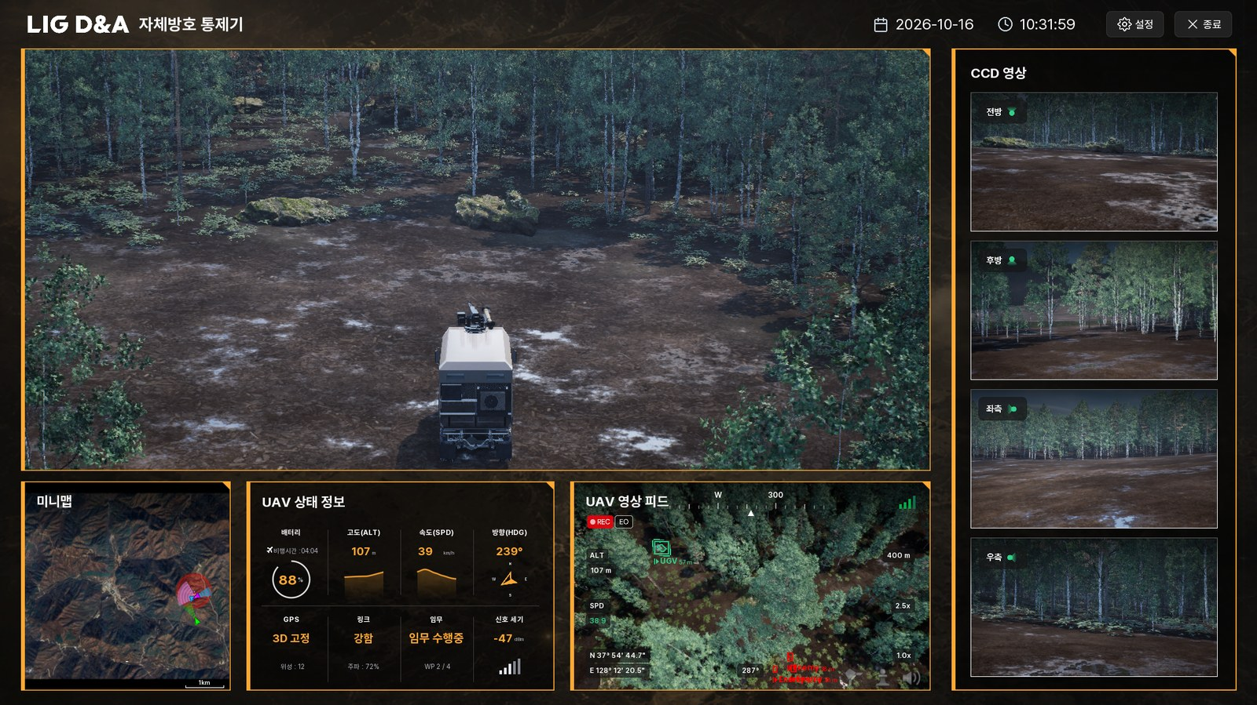  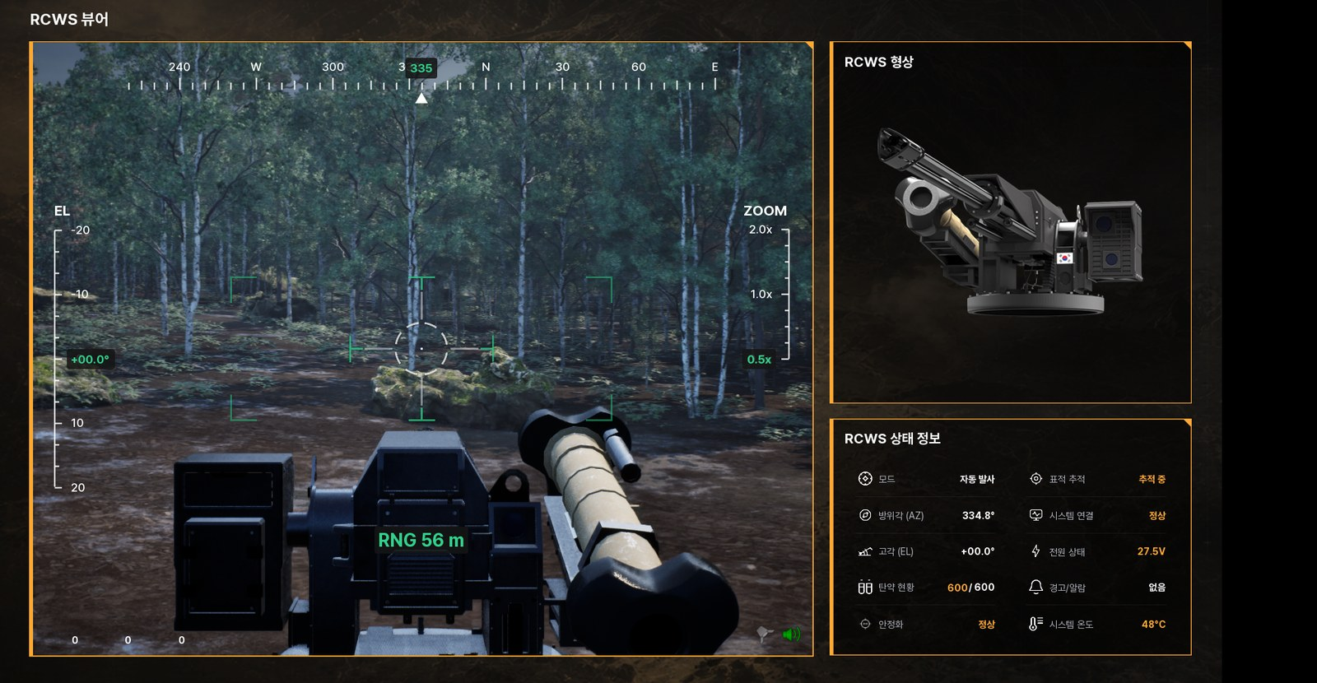 | ■ | □
운용 화면 구성 | 카메라 화면 표시 | CCTV 4분할 / 조준 장치 화면 / 드론 화면이 끊김 없이 표시됨 | ■ | □
운용 화면 구성 | 탐지 표시 | 탐지된 대상에 분류별 표식이 붙고, 대상이 움직이면 표식이 따라감  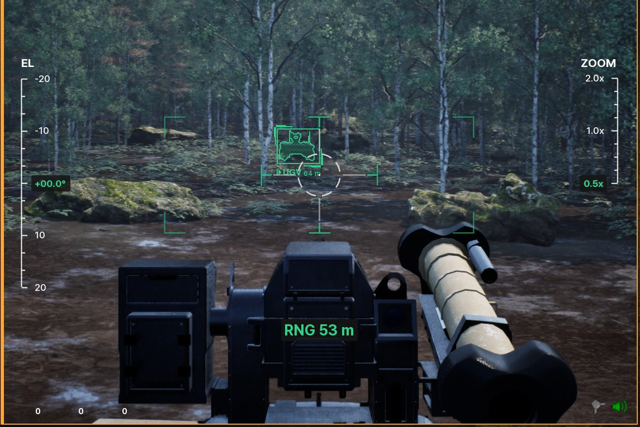  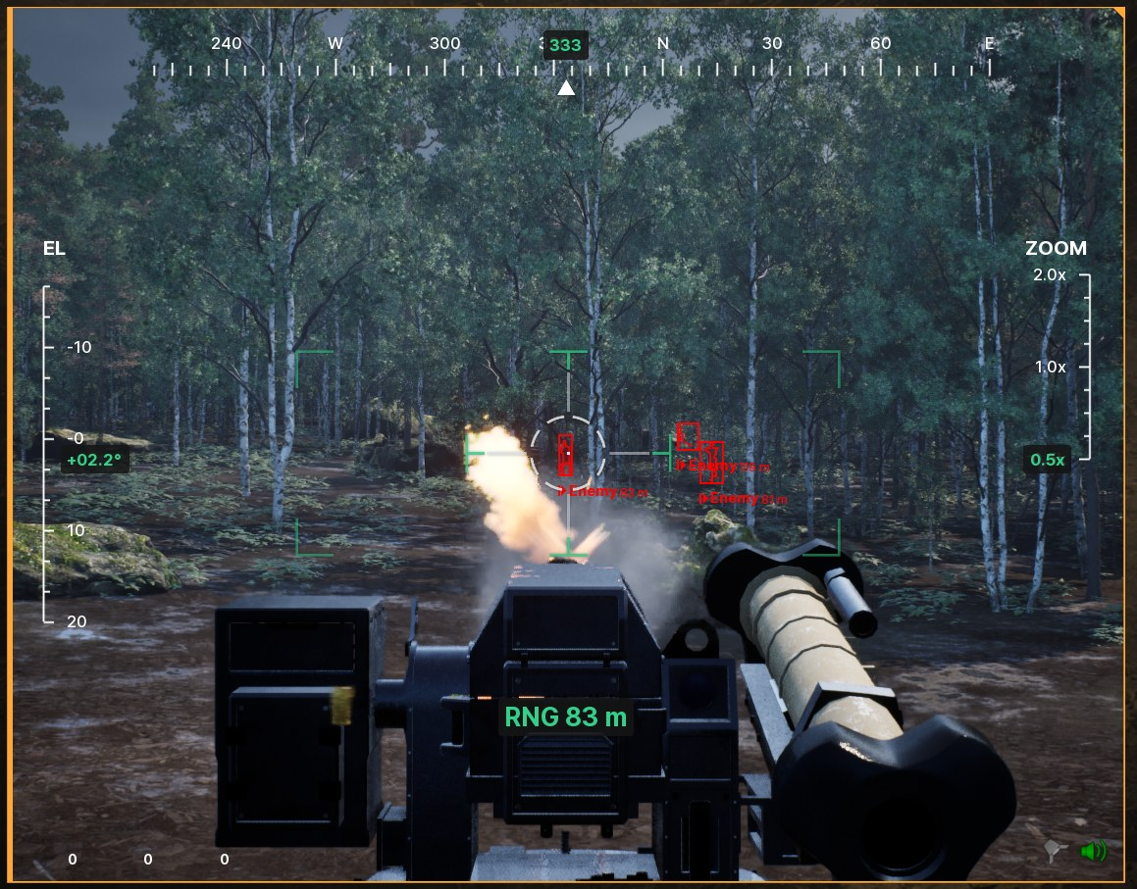  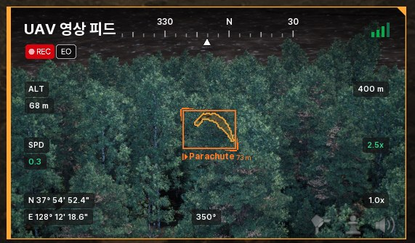 | ■ | □
운용 화면 구성 | 미니맵 | 차량/드론/적 예상 위치가 미니맵에 표시됨 + 특정 지점 클릭 시 실제 좌표가 나타남  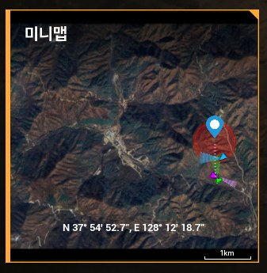 | ■ | □
운용 화면 구성 | 알람 | 상황 발생 시 알람이 표시되고 정해진 시간 후 사라짐  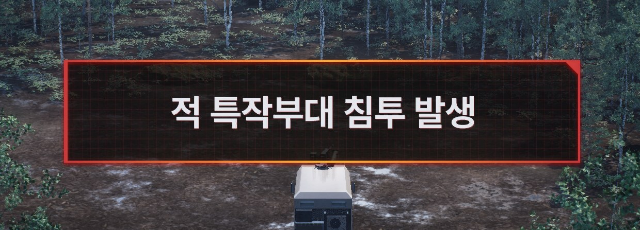  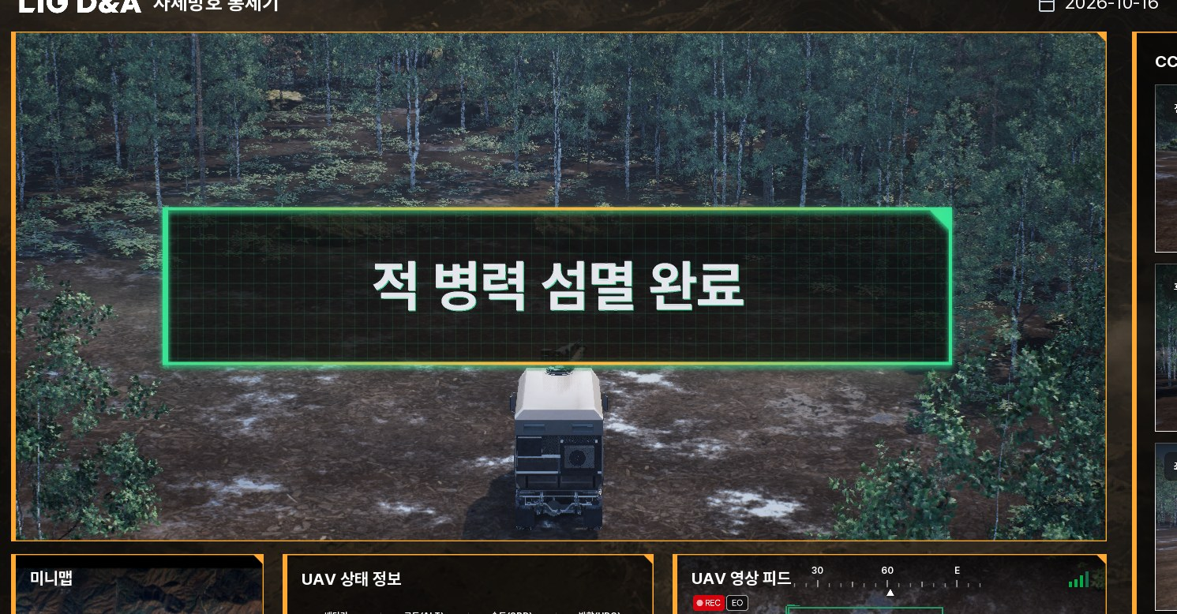 | ■ | □
설정 | 조작키 재배정 | 설정 화면에서 조이스틱 버튼 배정을 바꾸면 바로 반영되고, 재실행 후에도 유지됨 | ■ | □
다중 모니터 | 화면 배치 | 지정한 모니터/해상도에 각 화면이 잘림 없이 표시됨 | ■ | □
자체방호 운용 전환 | 수동 RCWS 조종 | 트럭 RCWS 화면 우측 하단 '수동 RCWS 조종' 버튼을 켜면 RCWS가 자동 운용에서 조이스틱 수동 조종으로 전환되고, 끄면 자동 운용으로 복귀함 | ■ | □
자체방호 운용 전환 | 수동 UAV 조종 | UAV 화면 우측 하단 '수동 짐벌 카메라 조종'(카메라만) / '수동 조종'(기체 움직임 + 카메라) 버튼을 켜면 조이스틱 수동 조종으로 전환되고, 끄면 자동 운용으로 복귀함. 수동 조종 대상(RCWS / 짐벌 / 기체+카메라)은 한 번에 하나만 선택되고 자동으로 제어권이 전환 | ■ | □
자체방호 운용 전환 | 소리 듣기 위치  UAV 자동,  카메라 수동 조종 | 트럭 RCWS 화면 '트럭 위치에서 소리 듣기' / UAV 화면 'UAV 위치에서 소리 듣기' 버튼으로 소리를 듣는 위치가 해당 장비 위치로 바뀜. 둘 중 하나만 선택되며, 켜진 버튼을 다시 누르면 소리가 꺼짐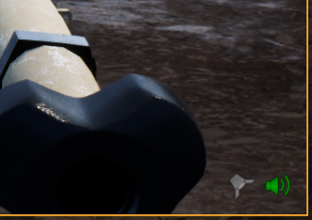  ②  ①  자체방호 RCWS 수동 조종 버튼 (1)  자체방호 위치에서 소리 듣기 버튼(2)  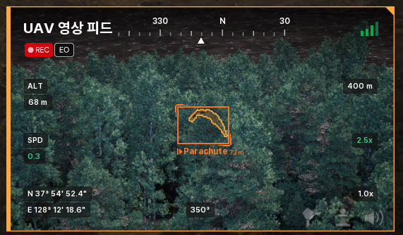  ①  ②  ③  UAV 자동 주행, 카메라 수동 조종 (1)  UAV 수동 주행 (2)  UAV 위치에서 소리 듣기 (3) | ■ | □
5. 품질 / 성능
프레임 성능 | 평상시 | 시나리오 반복 실행 중 평균 50 fps 이상, 하위 1% 40 fps 이상  (리눅스 실측: 평균 55.9 / 하위 1% 43.7)  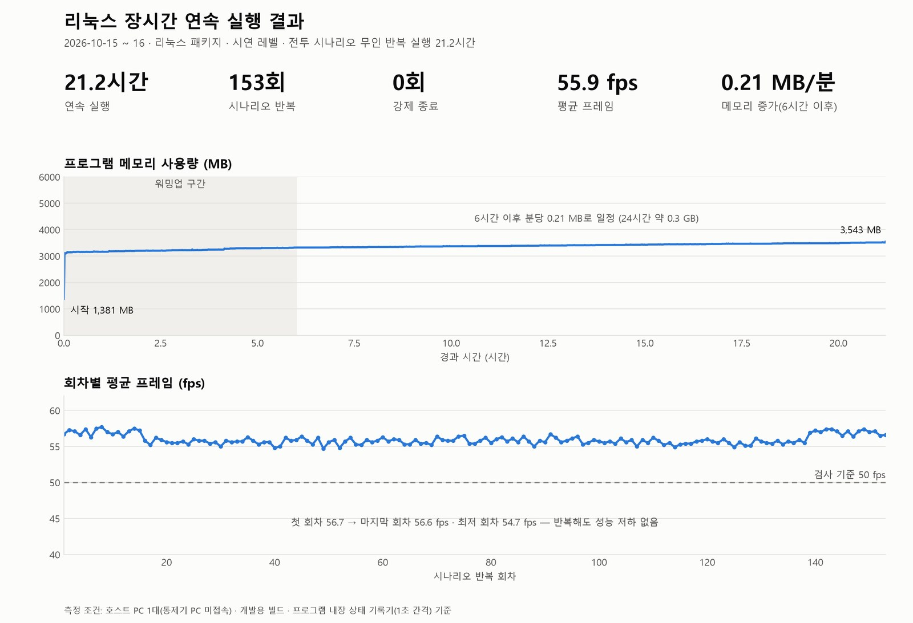 | ■ | □
프레임 성능 | 최악 구간 | 숲 정면 / 교전 최다 구간에서도 30 fps 이상, 2초 이상 화면 멈춤 없음 | ■ | □
장시간 안정성 | 연속 실행 | 20시간 이상 무인 반복 실행 중 강제 종료 0회, 2초 이상 멈춤 0회(로딩 제외) (리눅스 실측: 21.2시간 153회, 강제 종료 0, 멈춤은 부팅 로딩 중 1회뿐) | ■ | □
장시간 안정성 | 메모리 | 워밍업(약 6시간) 이후 메모리 증가 분당 0.3 MB 이하(24시간 약 0.4 GB), 스왑 사용 없음 (리눅스 실측: 6~21시간 구간 분당 0.21 MB, 스왑 0)  - 엔진 내부 영역이라 해결 어려움, 누수 양 자체가 적으므로 문제 될 가능성이 적음 | ■ | □
장시간 안정성 | 반복 재시작 | 첫 5회와 마지막 5회의 회차별 평균 fps 차이 1 fps 이내 (리눅스 실측: 153회 반복, 첫 5회 56.6~57.4 vs 마지막 5회 56.5~57.4) | ■ | □
사고 기록 | 상태 기록 | 비정상 종료/멈춤 발생 시 직전 상태 기록이 파일로 남아 원인 추적 가능 | ■ | □
배포 | 실행 패키지 | 리눅스 실행 파일 하나로 별도 설치 없이 실행 | ■ | □
배포 | 실행 환경 | 요구 그래픽 드라이버·라이브러리 버전이 문서로 제시 | ■ | □
배포 | 운용 문서 | 실행 가이드·통제기 연동 절차서가 제공됨 | ■ | □

붙임 1. UAV/UGV 모의 시뮬레이션 검사 사진 1부
붙임1 |  | UAV/UGV 모의 시뮬레이션 검사 사진

